ЛЕКЦИЯ 7.

СТЫКОВКА СВЕТОВОДОВ.

Уровень оптической мощности зависит от потерь мощности в разъемных и неразъемных соединителях. Потери мощности в ОВ нормируются и во втором окне прозрачности должны составлять 0,7 дБ. Потери мощности в неразъемном соединении также нормируются и должны составлять 0,1 дБм. Потери в разъемном соединителе нормируются и должны составлять 0,5 дБм.
При необходимости возможен следующий оценочный расчёт для потерь в разъемном соединителе, в основе которого лежит следующая сумма:
$A_{p}=\sum_{i=1}^{N}{a_{i}}$, i = 1, 2, 3, 4
где а₁ - потери вследствие радиального смещения на стыке ОВ (рис. А.1); а₂ - потери на угловое рассогласование ОВ (рис. А.2); а₃ - потери на осевое рассогласование ОВ (рис. А.3); а₄ - неучтенные потери.

Коэффициент потерь равен: $α=−\text{10}\text{lg}\frac{P_{\text{out}}}{P_{\text{in}}}$

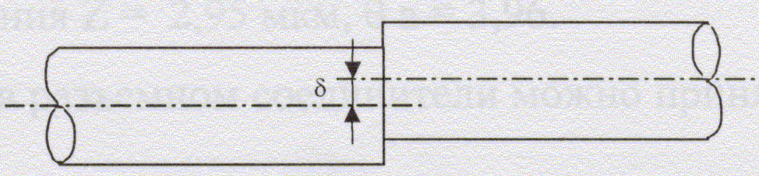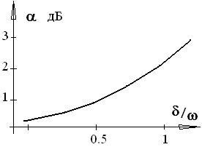
Рис. А.1. Радиальное смещение ОВ.

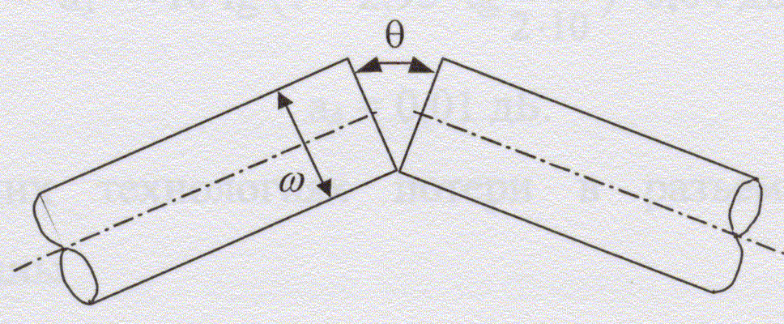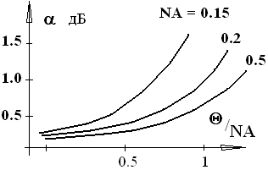
Рис. А.2. Угловое рассогласование ОВ.

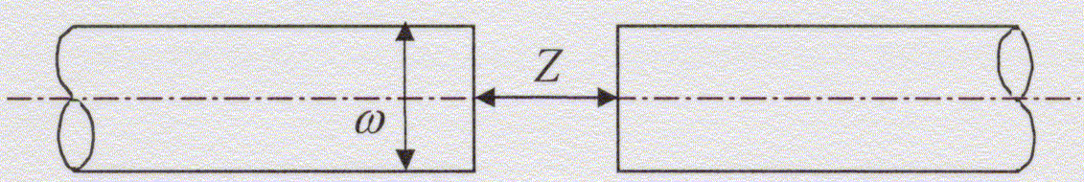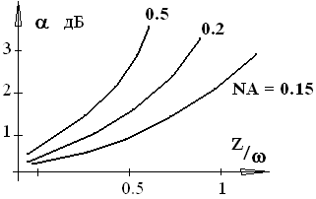
Рис. А.3. Осевое рассогласование ОВ.

Стандартная методика расчёта:

1. Потери вследствие радиального смещения в одномодовых ОВ рассчитываются по формуле: $a_{1}=−\text{10}⋅\text{lg}\left[δ^{2}/ω^{2}\right]$, [дБ]
где δ - величина максимального радиального смещения двух ОВ на стыке, обычно берут δ = 1,52 мкм; ω - параметр, определяющий диаметр луча, берут ω = 10 мкм.
При стыковке волокон различных диаметров: $a_{1}=−\text{20}⋅\text{lg}\left[D_{1}/D_{2}\right]$.

При стыковке волокон различных апертур: $a_{1}=−\text{20}⋅\text{lg}\left[{\text{NA}}_{1}/{\text{NA}}_{2}\right]$

Стыковка вида: ОВ  МВ приводит к потерям в 16 дБ.

2. Потери вследствие углового рассогласования ОВ следует принять а₂ = 0,35 дБ. Или рассчитывать по формуле: $a_{2}=−\text{20}⋅\text{lg}\left[1−\frac{2}{π}⋅\frac{Θ}{\text{arcsin}\text{NA}}\right]$

3. Потери вследствие осевого рассогласования определяются формулой:
$a_{3}=−\text{10}⋅\text{lg}\left[1−θ_{A}⋅\text{tg}\left(\frac{Z}{2⋅ω}\right)\right]$, [дБ]
где Z - максимальное расстояние между торцами ОВ, θ_{А} - апертурный угол. Для одномодовых ОВ можно принять следующие максимальные значения: Z = 2,95 мкм, θ_{А} = 3,96.

Если без зазора подсоединены световоды с различными коэффициентами преломления, то Френелевские потери имеют вид: $a_{3}=−\text{20}⋅\text{lg}\left[\frac{4n_{1}n_{2}}{n_{1}+n_{2}}\right]$

Коэффициент обратно отражённого излучения:
$$R_{F}=\frac{{\left(n^{2}−n_{0^{2}}\right)}^{2}⋅{\text{sin}}^{2}\left(\frac{2{πn}_{0}Z}{λ}\right)}{4n^{2}⋅n_{0^{2}}+{\left(n^{2}−n_{0^{2}}\right)}^{2}⋅{\text{sin}}^{2}\left(\frac{2{πn}_{0}Z}{λ}\right)}$$

Осевое рассогласование волокон аналогично ИФП !

Обозначение световодов: 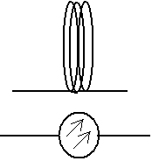

УМЕНЬШЕНИЕ ПОТЕРЬ В СОЕДИНЕНИЕЯХ – путём применения специализированных КОННЕКТОРОВ.

Коннекторы подразделяются по: I – способ обработки торца световода,
II – конструкция крепёжного элемента.

I – классификация:
- Тип FC (на рисунке обозначен А)

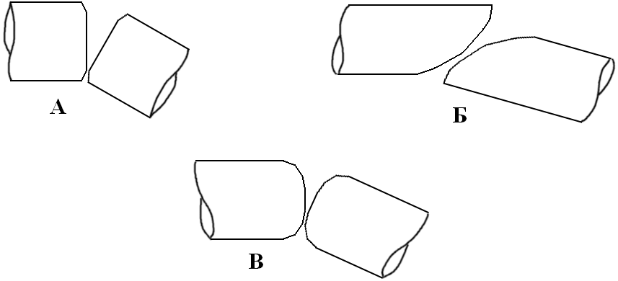
- PC (Super PC, Ultra PC) – тип Б,
- APC – тип В.

II – классификация:
1) SC – пластмассовый квадратный, 2) ST – пластмассовый круглый, и
3) FC – металлический круглый

Нестандартные коннекторы типов: FDDI, MIC….

Патч-корды – это переходные соединители (в виде розетки или в виде световодного кабеля, оконцованного различными соединителями).

К неразъёмным соединителям относится СВАРКА ВОЛОКОН и СПЛАЙСЫ.

Потери в СПЛАЙСЕ – менее 1 дБ. Адаптер быстрого оконцевания. Специальные механические зажимы. Для снижения потерь может использоваться ИММЕРСИОННАЯ ЖИДКОСТЬ.

СВАРКА – с использованием разряда между электродами. Главное условие – обеспечить соединение центров волокон, координируясь при этом относительно оболочки.

Ошибка может быть: 1. эллиптичность расположения сердцевины внутри оболочки, при этом сама оболочка выполнена точно (А).
2. Эллиптичность самой оболочки при точно изготовленной сердцевине, (Б), и
3. Совмещение погрешностей 1 и 2.

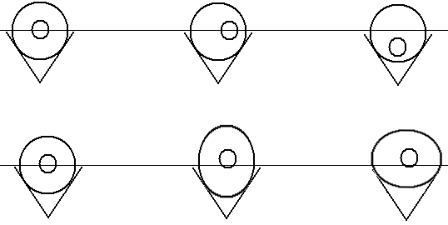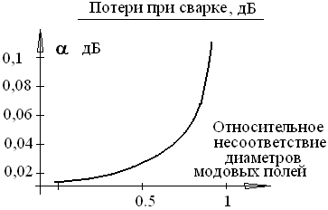

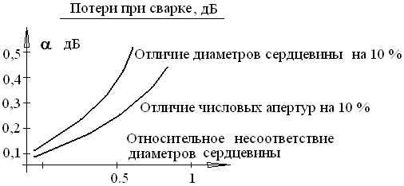

ОПТИЧЕСКИЕ РАЗВЕТВИТЕЛИ
Оптические разветвители – это многополюсные устройства, подразделяются:
- По направленным свойствам: одно- или двух-направленные. Имеется ввиду по способу передачи излучения – только в одном направлении, или туда и обратно.
- По чувствительности к длине волны – чувствительные (для WDM-приложений) и нечувствительные – для монохроматических систем.
- По коэффициентам разделения (соотношение разветвления – это %-ные соотношения, какая часть ответвляется в тот или иной канал):
  - Древовидный (tree coupler) n×m, где m ≠ n, неодинаковое кол-во вх. и вых.
  - Звездооразный (stars coupler) – одинаковое количество входов и выходов: 2×2, 4×4 и т.д.
  - Ответвитель – с неодинаково отделяемой мощностью в различные каналы.
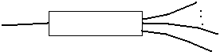

Технические параметры разветвителей:
- P_{i} – входная мощность в i-ом оптическом канале.
- P_{i,j} – мощность, передаваемая на выход j при входном i-ом канале.
- Диапазон рабочих длин волн

1) Коэффициенты передачи: $a_{i,j}=−\text{10}\text{lg}\frac{P_{i,j}}{P_{i}}$
Характеризуют эффективность
передачи в прямом направлении
2) Коэффициенты направленности $b_{i,j}=\text{10}\text{lg}\frac{P_{i,j}}{P_{i}}$
3) Потери на обратное рассеяние $b_{i,\text{bac}}=\text{10}\text{lg}\frac{P_{i,i}}{P_{i}}$
4) Полные избыточные потери: $a_{i,\text{изб}}=−\text{10}\text{lg}\frac{\sum_{j}{}P_{i,j}}{P_{i}}$
5) Потери на разветвление $a_{R}=−\text{10}\text{lg}\frac{1}{n}$ - для идеального разветвителя

WDM-МУЛЬТИПЛЕКСОРЫ
(разделяют излучение, передаваемое на различных длинах волн)

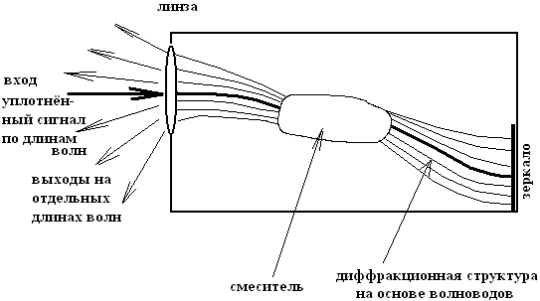

Это: 1. Фильтры сигнала,
2. Фильтры помех встроенные в разветвители или нет

Широкополосные фильтры – для WDM и узкополосные для DWDM, HDWDM

Фильтры на основе ИФП

1) 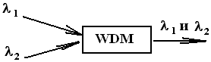 2) 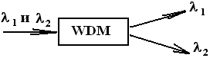

3) 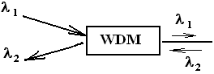
Принцип WDM-линии: 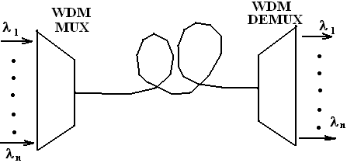

Обозначения: 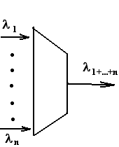 или 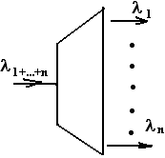
ОПТИЧЕСКИЕ ИЗОЛЯТОРЫ

Применяются для гашения отражённого обратно излучения, опасного для лазера

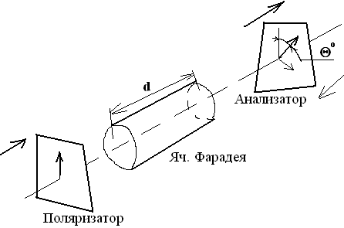 Физический эффект: вращение плоскости поляризации действием магнитного поля в ячейке Фарадея.

Обратная волна гасится, так как знак угла поворота зависит от направления

Θ = V·B_{z}·d,
V – постоянная Верде, B_{z} – продольная составляющая индукции магнитного поля

Недостатки: 1. зависимость значения Θ от λ, в первом приближении: Θ ≈ λ⁻².
2. Появление так называемой «вращательной» дисперсии

АТТЕНЬЮАТОРЫ

1) с переменным затуханием: МВ и ОВ: 0….20 дБ с точностью до 0.5 дБ;

2) с постоянным затуханием: 0; 5; 10; 15; 20 дБ.

В основном на основе ИФП, изготовление – в виде розетки (патч-корд без световода)

Цель: обеспечить рабочий диапазон сигнала, подаваемого на фотоприёмник.

Обозначения: 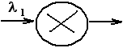

Фильтр (обычно на основе ИФП): 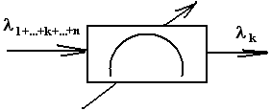

ПЕРЕКЛЮЧАТЕЛИ

Это устройства, предназначенные для перенаправления оптического потока.

1. В основном используется принцип механического перенаправления луча с ручным или электрическим управлением.

Может одновременно переключаться несколько волокон

2. Новые модели – интерференционное переключение

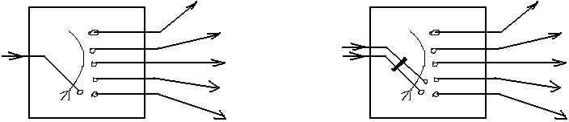
3. Использование дифракционного разделения по длинам волн.

ВОЛНОВЫЕ КОНВЕРТЕРЫ
Работа основана на использовании нелинейных оптических эффектов: вынужденного рассеяния и параметрических процессов.
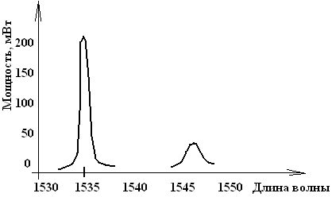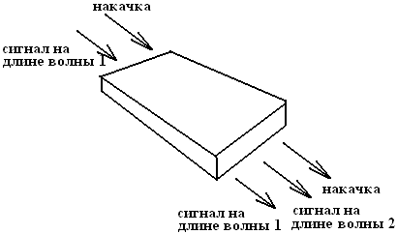

Модуляция получаемой (генерируемой) гармоники на длине волны 2 осуществляется путём воздействия на неё входного информационного излучения на длине волны 1.

Справедливо соотношение для длин волн: $\frac{1}{λ_{2}}=\frac{1}{λ_{\text{pump}}}−\frac{1}{λ_{1}}$

Обозначение: 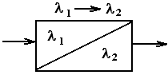

ОПТИЧЕСКИЕ КОММУТАЦИОННЫЕ ЭЛЕМЕНТЫ

Возможно 1. механическое перемещение волновода
2. Использование изменяющегося показателя преломления под действием эффекта Поккельса

Нормируемые технические параметры:
- Вносимые помехи (уровень помех, появляющихся в подключаемом канале из-за влияния устройства - коммутационного элемента).
- Перекрёстные помехи – появляются в соседних каналах при подключении какого-либо из каналов.
- Скорость переключения.
- Уровень управляющего напряжения и требования к его стабильности.

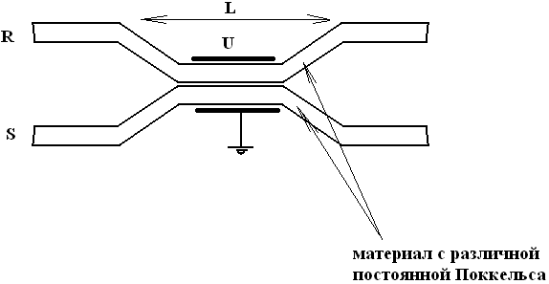

Суть эффекта Поккельса – зависимость n(U). Соответственно, v_{ф} зависит от n и набег фазы волны также зависит от n.

Пусть R и S – входные комплексные амплитуды волн в каналах.

Разность в набеге фазы определяется: $Δβ=\frac{2πL(n_{1}−n_{2})}{λ}$ и $δ=\frac{Δβ}{2}$

Эффективность передачи определяется: $η=\frac{1}{1+{\left(δ/k\right)}^{2}}⋅{\text{sin}}^{2}\left[\text{kL}⋅\sqrt{1+{\left(δ/k\right)}^{2}}\right]$
Здесь ℓ – целое число, и для kL должно выполняться равенство: $\text{kL}=(2ℓ+1)⋅\frac{π}{2}$.

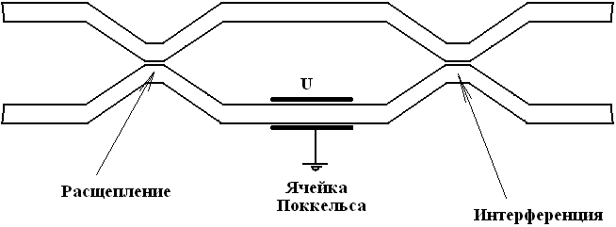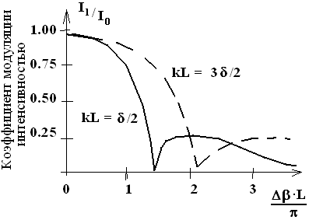

Выполняются в виде коммутаторов n×n  сети Дельта, сети Баньяна.

Обозначение: 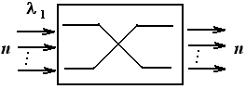

СТАНДАРТНОЕ РАСПРЕДЕЛИТЕЛЬНОЕ ОБОРУДОВАНИЕ – для терминирования и разводки:

1. МУФТЫ – для защиты волоконных соединений и устройств управления от внешних воздействий.

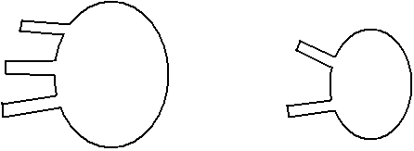

2. Патч-корды, переходные розетки.

3. Распределительная панель, сплайс-панель,

4. Кроссовое оборудование.

ЛАЗЕР: 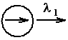

ФОТОДИОД: 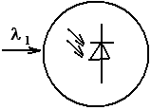

ВОЛОКОННО-ОПТИЧЕСКИЙ УСИЛИТЕЛЬ: 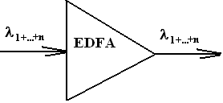

ЛЕКЦИЯ 8.

Оптические усилители для оптоволоконных систем
Приведено краткое описание технических моделей распространённых оптических усилителей (ОУ) и их основных параметров. Более подробное внимание уделено волоконно-оптическому усилителю (ВОУ), построенному на основе легированного эрбием световода – EDFA.

Существует две возможности усиления сигнала в ВОЛП – 1. Использование электронных усилителей-регенераторв, и
2. Использование ВОУ.

 | Достоинства | Недостатки
ВОУ | - Быстродействие не электронное, а световое,  - Удобство для WDM, солитонным системам и т.д., т.к. нет необходимости в разборке сигнала. | - Нет восстановления формы импульсного сигнала,  - Возможны паразитные помехи, искажения, в том числе из-за интерференции
Электронный регенератор | 1. Восстановление формы цифрового сигнала | 1. Медленная работа - требуется каскад преобразований и ограничения, свойственные электронному сигналу,  2. Требуется разборка WDM-сигнала.

- Распространённые модели ОУ
Существует ряд технических подходов к усилению оптического сигнала оптическим способом. С этим связано разнообразие моделей ОУ, приведённых ниже. Это:
- Полупроводниковые ОУ.
Принцип действия аналогичен полупроводниковому лазеру. Оснащены резонаторами с полупрозрачными зеркалами. Обладают значительными потерями из-за того, что поперечный размер (толщина) светоизлучающего активного слоя находится в пределах одного микрона, что много меньше диаметра светонесущей части волоконного световода (~ 9 мкм). Кроме того, коэффициент усиления зависит от направления поляризации информационного излучения и может отличаться на 4…8 дБ для двух ортогональных поляризаций. Это представляет собой негативный фактор, т.к. стандартные волокна не обладают избирательностью к направлению поляризации распространяющегося сигнала.
- ОУ, использующие нелинейные явления в ОВ.
Ряд моделей ОУ построены с использованием таких явлений, как вынужденное комбинационное рассеяние (ВКР-усилители) или вынужденное рассеяние Мандельштама-Бриллюэна (ВРМБ-усилители). Физический принцип усиления основан на получении смещённой по частоте волны, совпадающей по частоте с информационным излучением, относительно мощной волны накачки. Как правило, согласно [19], большинство ВРМБ-усилителей эффективно работают в очень узком спектральном диапазоне (~ 1.5 ГГц). Кроме того к недостатку ВКР- и ВРМБ-усилителей следует отнести наличие значительных помех между усиливаемыми каналами, которые уплотнены по длине волны. На рынке средств оптических телекоммуникаций представлены также модели ОУ, принцип работы которых базируется на нелинейной параметрической генерации. Предполагается, что генерируемая гармоника должна совпадать по частоте с частотой, на которой передаётся информационный сигнал.
Грубая оценка ширины полосы усиления параметрических усилителей дает величину порядка 100 ГГц. Эта величина является промежуточной между аналогичными величинами ВКР- и ВРМБ-усилителей. Параметрический усилитель имеет ряд специфических недостатков: требует точного соблюдения фазового синхронизма усиливаемой волны и волны накачки, учета и жёсткого контроля промежуточных технических параметров. Хотя параметрические усилители обеспечивают возможность достижения больших коэффициентов усиления: 38…46 дБм, но при этом требуют большой мощности накачки (30-70 Вт) и спецсредств для поддержания синхронизма, что делает их чрезвычайно дорогостоящими.
- ОУ на световоде, легированном редкоземельными элементами.
Волоконно-оптические усилители на так называемом примесном волокне получили наиболее широкое распространение среди прочих типов усилителей и являются ключевым элементом в технологии полностью оптических сетей. Активной средой является одномодовое волокно меньшего диаметра (~ 2…4 мкм для увеличения плотности светового потока), сердцевина которого легирована примесями редкоземельных элементов с целью создания двух- или трехуровневой атомной системы, [39]. Тип и состав примесей связаны с длиной волны используемого источника накачки и определяются рабочим диапазоном длин волн усиливаемого информационного сигнала. Для передачи сигналов в третьем окне прозрачности (1530 ÷ 1560 нм) используют кремниевое волокно, легированное эрбием (EDFA). Межатомное взаимодействие является причиной уширения энергетических уровней, что в конечном итоге обеспечивает усилителю широкую зону усиления. Для этого оптимальным по ряду факторов является использование источника накачки с длиной волны 980 нм. Усиление в окрестности 1300 нм можно реализовать с использованием примесей празеодимия на кремниевой или фтор-цирконатной основе [19]. Однако такие усилители не получили большого распространения [1].

- Базовые технические параметры оптических усилителей
Оптические усилители можно рассматривать в тех же терминах и используя те же параметры, что и электронные усилители: коэффициент усиления, уровень (коэффициент) шума, динамический диапазон, амплитудно-фазовую характеристику (АФХ). Однако они имеют и свои отличительные параметры, например: коэффициент усиления среды, мощность насыщения, усиленное спонтанное излучение (УСИ или ASE), чувствительность к поляризации сигнала, которые кратко рассмотрены ниже. Кроме того, вместо АФХ используют обычно амплитудно-волновую характеристику (АВХ).
В общем случае коэффициент усиления оптического усилителя для сигнала на центральной частоте ω₀ представляется в виде отношения мощностей сигнала на выходе и входе:
$G_{0}(ω_{0})=P_{\text{вых}}(ω_{0})−P_{\text{ASE}}(ω)/P_{\text{вх}}(ω_{0})$, (J.1)
где Р_{вых}(ω₀) и Р_{вх}(ω₀) - оптические мощности при малом уровне входного сигнала, гарантирующем отсутствие насыщения активной среды усилителя, P_{ASE}(ω) – мощность шума, генерируемого усилителем.
Идеальный ОУ должен пропорционально усиливать интенсивность входного оптического сигнала, оставляя его форму неизменной, независимо от его интенсивности, длины волны, состояния поляризации, формы отображаемой двоичной последовательности и т.д. Иными словами, на один входной фотон, поступающий на информационной длине волны, в результате усиления должно получаться G₀ выходных фотонов.
Согласно [1], большинство оптических активных усилительных сред можно рассматривать как однородную распределенную среду с коэффициентом усиления на единицу длины примерно равным:
$g(ω)=\frac{g_{0}}{1+{\text{δω}}^{2}⋅T_{д^{2}}+P_{\text{inf}}/P_{\text{нас}}}$, (J.2)
g₀ – максимальное значение коэффициента усиления (при малом входном сигнале), зависящее от мощности накачки; δω – разность частот: входного оптического сигнала и рабочего квантового перехода электрона (перехода, при котором происходит усиление); Т_{д} - время релаксации диполей вещества активной среды, определяемое скоростью перехода диполей из одного равновесного состояния в другое (имеет порядок 0,01 - 1 нс в зависимости от типа диполей); Р_{inf} - оптическая мощность входного сигнала; Р_{нас} - мощность насыщения.
Аналогично электронным усилителям, модуль коэффициента усиления ОУ зависит от уровня входного сигнала. До некоторого уровня входной мощности усиление практически постоянно, затем оно начинает экспоненциально падать, рис. J.1. Этот «падающий» участок характеризуется областью насыщения, и численно характеризуется мощностью насыщения Р_{нас} на выходе усилителя, определяемой по выходной характеристике на уровне – 3 дБм, при котором коэффициент усиления среды g падает в два раза. АФХ усилителя является функцией, зависящей от ряда параметров, [1].
Важным параметром, от которого зависит коэффициент усиления, является длина участка активной среды L_{ср}. Зависимость G от L_{ср} в первом приближении имеет вид [1]:
$G(ω)={\hat{G}}_{0}⋅\text{exp}\left[g(ω)⋅L_{\text{ср}}\right]$ (J.3)

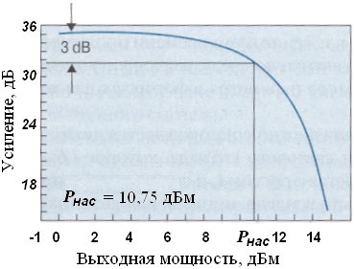
Рис. J.1. Зависимость коэффициента усиления от выходной мощности и способ определения мощности насыщения.

Согласно [1], спектр усиления абсолютного коэффициента усиления G(ω) будет более узким, чем спектр g(ω) из-за экспоненциального характера выражения (J.2), рис. J.2.

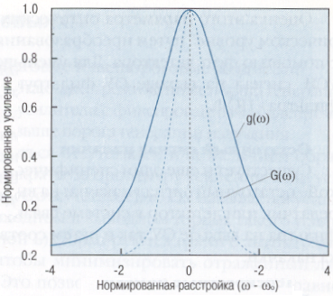
Рис. J.2. Вид нормированных АФХ: усиления среды (сплошная кривая) и усилителя с учётом его длины (пунктирная кривая).

Еще одним ограничивающим коэффициент усиления фактором является его чувствительность к поляризации входного информационного сигнала. Согласно [1], коэффициент усиления может значительно меняться в зависимости от поляризации из-за наличия анизотропии. Последняя связана с возможными деформациями ОУ, приводящим к изменениям в движении электронов, которые обеспечивают в конечном итоге процесс усиления. Вариации мощности перпендикулярно поляризованных составляющих приводят к паразитной амплитудной модуляции (ПАМ) усиливаемого сигнала, которая может носить периодический характер. Степень чувствительности ОУ к ПАМ отражена в таблице J.1.
Табл. J.1.
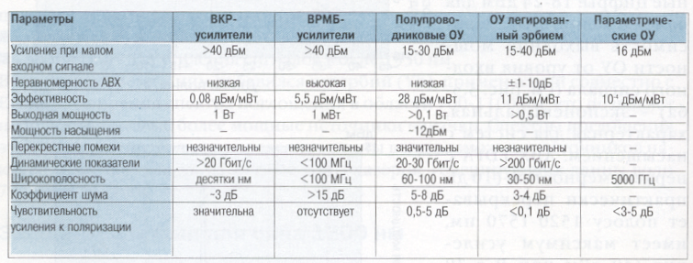

Динамический диапазон (ДД или SNR) определяется как диапазон входной мощности информационного сигнала, в котором коэффициент усиления G остается примерно постоянным. Он тесно связан с коэффициентом шума, зависящим от приведённых ниже факторов.
1. Усиленное спонтанное излучение – УСИ (ASE).
Под действием случайных возмущающих факторов (например, нагрева ОУ, из-за наличия рассеянных фотонов) происходит спонтанное излучение в то время, когда ещё инверсная заселённость электронных уровней не достигла требуемой концентрации. Происходит уменьшение динамического диапазона усилителя и снижение максимально допустимого усиления. Уменьшение динамического диапазона характеризуется коэффициентом шума F:
$F={\text{SNR}}_{\text{вх}}/{\text{SNR}}_{\text{вых}}$, (J.4)
где SNR_{вх} и SNR_{вых} – значения динамического диапазона сигнала на входе и выходе усилителя. Оценка значения параметра F производится путём преобразования оптического сигнала и электрический, ответвляемого со входа и с выхода ОУ, с последующим сравнением динамических диапазонов этих сигналов.
2. Остаточный сигнал накачки.
Это излучение на длине волны накачки, которое не было «истрачено» в процессе усиления.
3. Перекрёстные помехи.
Данный вид искажений характерен для усилителей широкополосного WDM-сигнала. Он проявляется в виде паразитной амплитудной или частотной модуляции информационного сигнала одного канала сигналами других каналов и связан с действием нелинейных оптических эффектов, проявляющихся в среде усилителя.

- Усилитель EDFA
Этот усилитель представляет собой легированный эрбием световод. Ионы эрбия имеют пики поглощения в районе длин волн 532, 660, 808, 980 и 1480 нм, [1]. В последнее время к эрбию добавился ещё и иттербий (Yb) для расширения спектра поглощения в области 700…1100 нм, что кроме этого позволяет использовать более мощные источники накачки в коротковолновой области.
Источником накачки EDFA могут служить типы лазеров с длинами волн 797/800, 980 и 1480 нм. Из них лазеры с длиной волны 800 и 980 нм приводят к трехуровневой модели взаимодействия в EDFA, а на 1480 нм – к двухуровневой модели. Из 980 нм и 1480 нм более эффективным является лазер 980 нм, [1], позволяющий реализовать низкий уровень шума (порядка 3…5 дБ). Эти усилители позволяют реализовать коэффициент усиления порядка 30…40 дБм [1], однако на практике из-за влияния шума реализуются более приземленные цифры: 18…24 дБм для однокаскадного ОУ. Относительная выходная мощность EDFA (отнесённая к уровню входного сигнала) представляется экспоненциальной зависимостью, рис. J.3, которая характерна для систем с насыщением.
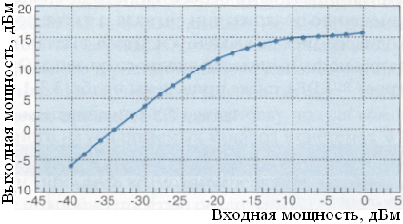
Рис. J.3. Зависимость выходной мощности от уровня входного сигнала.

АВХ EDFA с неравномерностью в 10 дБ практически перекрывает полосу 1520…1570 нм, имеет максимум усиления (40 дБм при Р_{вх} = -30 дБм) на длине волны 1532 нм и плато с усилением в 30 дБм в интервале 1540…1560 нм, рис. J.4 и рис. J.5, [1, 19].
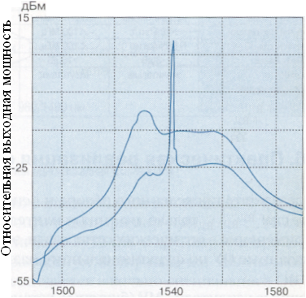
Рис. J.4. АВХ усилителя EDFA при наличии (нижняя кривая) одной сигнальной несущей и отсутствии её (верхняя кривая).

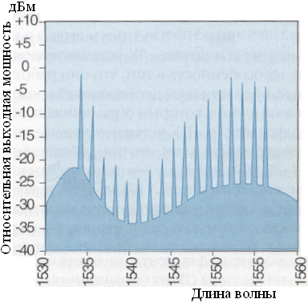
Рис. J.5. АВХ усилителя EDFA при наличии нескольких сигнальных несущих, уплотнённых по длине волны.

Мощности насыщения могут быть обеспечены порядка 550 мВт. Факт широкополосности EDFA позволяет применять их в системах с волновым уплотнением, в частности, в HDWDM. Но для этого усиление ВОУ должно быть выровнено, но крайней мере в стандартном диапазоне WDM: 1530…1565 нм. Для получения такой плоской характеристики используются различные выравнивающие фильтры и системы, в частности, [94]. В отличие от известных, устройство [94] не снижает общее усиление до 16…18 дБм, позволяя достигать при этом равномерность характеристики порядка 0,1…2 дБ.
На рис. J.6 приведена зависимость усиления EDFA от мощности накачки при двух уровнях мощности сигнала, где коэффициент усиления выражен в дБ/мВт и определяется максимальным углом наклона касательной к кривой, проходящей через начало координат. Согласно [20], наивысшее значение коэффициента усиления достигается при наибольшем значении эмиссии и поглощения участков волокна, что имеет место около 1530 нм и определяется фактором перекрытия, увеличение которого происходит за счет увеличения числовой апертуры легированного световода. По этой причине для достижения максимального усиления на один милливатт мощности накачки используют волокна с высокой числовой апертурой, значение которой обычно варьируется от 0.2 до 0.4 при типовом значении, равном 0.3 для волокон типа SF.

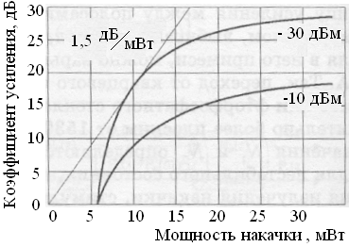
Рис. J.6. Зависимость усиления от мощности накачки при различных уровнях входного сигнала.

Область слабого входного сигнала соответствует диапазону значений входной мощности, при котором усиление усилителя остаётся приблизительно на одном и том же уровне. Для определения области усиления слабого сигнала необходимо оценить мощность шума на входе:
Р_{ш,вх} ≅ 2hν·Δf₀ (J.5)
где hν - энергия фотона, Δf₀ - оптическая полоса пропускания усилителя (Гц).
Эффективный входной шум, рассчитанный по (J.5) на длине волны 1.5 мкм составляет около 30 нВ/нм. Умножая это значение на коэффициент усиления, можно определить уровень шума на выходе усилителя. По мере того, как мощность входного сигнала становится больше мощности шума на входе усилителя, она играет все более важную роль в определении пороговой концентрации атомов примеси с инверсной заселённостью электронных уровней N₂. Изменения же значения N₂ приводят и к изменению коэффициента усиления. До тех пор, пока мощность входного информационного сигнала P_{вх} будет соизмерима с мощностью шума Р_{ш,вх}, ее влияние на усилитель будет незначительно, и он будет находиться в режиме усиления слабого сигнала. Так усилитель с оптической полосой пропускания порядка 10 нм, [20], на центральной длине волны 1.55 мкм имеет эффективный входной шум около 0.3 мкВт, и чтобы избежать его влияния на усиление, входной сигнал должен быть менее 30 нВт или -45дБм.
В случае, когда уровень входного сигнала достаточно большой для того, чтобы вызвать насыщение усилителя, определяемое как уменьшение усиления с увеличением мощности сигнала, рис. J.3, при отсутствии шума УСИ, коэффициент усиления в первом приближении определяется выражением:
$G=G_{0}⋅\text{exp}\left[−\frac{G_{0}−1}{G_{0}}⋅\frac{P_{\text{вых}}}{P_{\text{нас}}}\right]$ . (J.6)
Мощность насыщения может быть также оценена в соответствии с выражением, [20]:
$P_{\text{нас}}=\frac{ω⋅hν}{σ_{a}⋅T_{д}}$, (J.7)
где σ_{a} - ; T_{д} – ω -

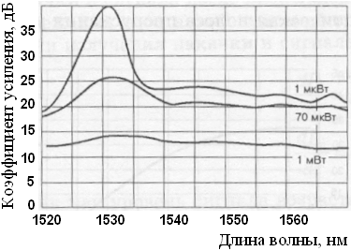
Рис. J.7. Зависимость усиления от длины волны при различных уровнях входного сигнала.

Мощность насыщения может варьироваться изменением площади модовой области волокна, а точка спада усиления в области 3 дБ, как видно из рис. J.7, - это эксплуатационный показатель усиления [20], определяющий выходную мощность, при которой усиление уменьшается до 50% по отношению к значению, характерному для слабого сигнала. Усилители EDFA, применяемые в качестве бустеров, [19], т.е. для получения значительного усиления по мощности, имеют тенденцию к использованию легированного волокна с большими медовыми диаметрами с тем, чтобы увеличить мощность насыщения.
Другой важной особенностью EDFA является низкая чувствительность к изменению поляризации сигнала, а также практически полное отсутствие переходных помех на его выходе, связанных с откликами системы на последовательность импульсов входного сигнала.
При проведении экспериментов с ортогонально поляризованным оптическим излучением на одной длине волны, распространяющейся вдоль линии связи с большим количеством оптических усилителей, было обнаружено [20], что усиление слабого сигнала некоторой одной поляризации оказалось больше усиления сигнала другой поляризации, изначально имеющего даже более высокую мощность. Это зависимое от поляризации усиление имеет место даже в тех случаях, когда поляризация сигнала более высокого уровня по мощности меняет своё состояние (угол поворота состояния поляризации). Для того чтобы отличить этот эффект от потерь, связанных с эллиптичностью волокна и не имеющих отношение к EDFA, были проведены специальные исследования, подтвердившие данный факт. Было установлено, что поляризационная зависимость усиления EDFA возникает вследствие зависимости коэффициента усиления излучения в определённом состоянии поляризации от поперечного сечения ионов эрбия в волокне из кварцевого стекла. Данное явление приводит к спаду усиления в зависимости от поляризации, известному как polarization hole-burning (PHB), или поляризационный "провал" усиления с глубиной, зависящей от степени сжатия волокна [20]:
$G_{\text{PHB}}≈0\text{.}\text{027}⋅C_{p}−0\text{.}\text{001}⋅C_{p}^{2}$, (J.8)
где С_{р} – коэффициент сжатия волокна, определяемый отношением мощностей волн перпендикулярных поляризаций. Представленные выше исследования проводились для С_{р} < 8 дБ. Помимо этой причины, имеет место также влияние состояние поляризации света лазера накачки на результирующий коэффициент усиления, которое определяется значением порядка 0.07 дБ, [20].
Так как явление РНВ в усилителе достаточно мало (~ 0.2 дБ), его влияние проявляется лишь при большом количестве установленных в линии EDFA. Кроме того, восстановление усиления при РНВ представляет собой медленный процесс в сравнении с характерными временами при быстрой модуляции состояния поляризации входного сигнала, что эффективно способствует подавлению данного явления.

Лазеры для накачки EDFA
Представлена информация о возможных технических подходах к накачке EDFA. Рассмотрены варианты с использованием газовых лазеров совместно с нелинейными преобразователями длины волны, полупроводниковых и волоконных лазеров.

- Газовые лазеры с нелинейно-оптическими преобразователями частоты
В настоящее время существует огромное число типов лазеров, генерирующих излучения в инфракрасном, видимом и ультрафиолетовом диапазонах. Как правило, они генерируют свет с определенной частотой (длиной волны), которая может перестраиваться лишь в достаточно узких пределах - не более чем на сотни МГц. Для различных приложений требуются источники лазерного излучения с набором частот генерации. Развитие нелинейной оптики позволило создать такие устройства, как оптические модуляторы, параметрические генераторы света (с перестраиваемой частотой) и нелинейно-оптические преобразователи.
Наиболее просто реализовать перестройку лазерной частоты могут устройства, выполненные на основе кристаллических преобразователей. Использование кристаллических преобразователей позволяет получить излучение на частоте второй, третьей и четвертой гармоник основного излучения. Кроме того, можно осуществлять также и смешение частот генерируемого лазером излучения по схеме ω₁ + ω₂ = ω₃. Перестройка генератора с одного процесса излучения на другой может осуществляться простым поворотом кристалла относительно луча преобразуемого излучения либо изменением его температуры, [1, 19, 20]. Существует достаточно большое количество кристаллов, пригодных для изготовления нелинейно-оптических преобразователей.
Нелинейно-оптические преобразователи представляют собой вырезанные в определённом направлении пластинки из кристаллов, что обеспечивает синхронизм волн накачки и генерации. Они, как правило, имеют форму прямоугольного параллелепипеда с поперечными размерами, близкими к размерам лазерного пучка (0,5…2 см), и длиной от нескольких миллиметров до сантиметров. Естественно, что эффективность преобразования зависит не только от свойств кристалла. Она растет с увеличением напряженности электрического поля в преобразуемой волне. Поэтому при преобразовании излучения лазеров, работающих в непрерывном режиме, мощность которых невысока, а значит, невелика и напряженность, эффективность преобразования невысока и редко превышает нескольких процентов. При работе лазера в импульсном режиме с короткими (10⁻⁸ с) и ультракороткими (10⁻¹² с) длительностями импульса мощность преобразуемого излучения возрастает до нескольких миллионов и миллиардов ватт и эффективность преобразования достигает десятков процентов. В экспериментах достигнута эффективность преобразования, близкая к 100% [95].
Нелинейные кристаллы для генерации гармоник и смешения частот лазерного излучения получили широкое распространение. Одно из их применений – визуализация инфракрасных изображений астрономических объектов. Другой практически важный круг приложений связан с регистрацией короткоживущих промежуточных продуктов химических реакций по их инфракрасным спектрам. Возможность разрешения во времени с точностью порядка 10⁻¹² с связана с использованием пикосекундных лазерных импульсов в таких преобразователях частоты. При этом удается получить фундаментальные сведения для химической физики и биофизики [96].
Нелинейно-оптические кристаллы, позволяющие получить на выходе излучение с длиной волны 980 нм посредством генерации второй гармоники, основаны на кислородосодержащих материалах. Выращиванием таких кристаллов в России занимается, например, Конструкторско-технологический институт монокристаллов Сибирского отделения Российской академии наук (г. Новосибирск). Коэффициент преобразования излучения во вторую гармонику основной моды газового CO₂ лазера с длиной волны 1,96 мкм в непрерывном режиме составляет порядка одного процента. Тогда КПД системы, содержащей блок питания, газовый лазер и нелинейно-оптический кристалл, составит десятые доли процента. При применении наиболее мощных газовых лазеров (излучение которых не приведет к разрушению кристалла), представленных сегодня на рынке в качестве источников преобразуемого непрерывного мощного излучения, выходная оптическая мощность, вводимая в волокно, составит всего 1 Вт.
Готовые системы на длину волны 980 нм, основанные на нелинейно-оптических преобразователях, серийно не выпускаются. Их изготовление осуществляется только под заказ, причем для этого потребуются дополнительные научно-исследовательские и опытно-конструкторские работы, что увеличивает общую стоимость системы.
Можно сделать вывод, что мощные газовые лазеры с нелинейно-оптическими преобразователями частоты, являясь достаточно дорогими устройствами с низким КПД, не могут обеспечить требуемой оптической мощности для эффективной накачки EDFA. Их применение целесообразно только в лабораторных условиях.

- Полупроводниковые лазеры для накачки EDFA
Сегодня на рынке средств телекоммуникаций представлены одномодовые полупроводниковые лазеры для накачки EDFA мощностью от 100 мВт до 500 мВт. Лазеры мощностью более 350 мВт являются новинками на рынке и предлагаются только крупными производителями – лидерами рынка полупроводниковых лазеров, такими как Corning Lasertron, Axcel Photonics, JDS Uniphase. Лазеры такой мощности, как правило, поставляются в виде инженерных образцов, и не являются серийными.
Изготавливаются лазерные модули накачки в закрытых корпусах типа Butterfly или mini-DIL, снабженных одномодовым волоконным выходом. Внешний вид стандартных модулей Butterfly и mini-DIL представлен на рис. K.1. Модуль типа Butterfly является наиболее распространенным среди 980 нм лазеров накачки ВОУ EDFA. Конструкция модуля состоит из корпуса с 14 изолированными от него выводами (электродами), термистора, фотодиода и термоэлектронного охладителя (элемент Пельтье). Лазеры накачки, поставляемые в модулях типа Butterfly, благодаря наличию термоэлектронного охладителя, имеют большую выходную оптическую мощность порядка 250–500 мВт.

Рис. K.1. Внешний вид стандартных модулей Butterfly (слева) и mini-DIL (справа).

В компактных корпусах типа mini-DIL, имеющих всего 8 электродов, производятся неохлаждаемые модули накачки. В них отсутствуют фотодиод, термистор и элемент Пельтье. Удаление громоздкого термоэлектронного охладителя позволяет снизить энергопотребление модуля накачки на 75% [97]. За счет простоты конструкции модули mini-DIL более надежны и имеют меньшую цену. Также упрощается электроника, отвечающая за управление модулем. Все эти характеристики в сочетании с достоинствами малогабаритного корпуса обеспечивают повышение плотности оборудования и сокращение совокупных издержек. Это делает их востребованными особенно в морских ВОЛС. Представленные сегодня на рынке лазерные модули этого типа имеют выходную оптическую мощность порядка 100–150 мВт. По прогнозам специалистов, в ближайшие несколько лет мощность модулей типа mini-DIL достигнет 750 мВт, и они полностью вытеснят более сложные и менее эффективные модули Butterfly. Также, с увеличением мощности 980 нм лазеров, через три года прогнозируется полное вытеснение лазеров 1440 нм, характеризующихся более высоким коэффициентом шума усиления.
Модули накачки в корпусах типа Butterfly или mini-DIL используют, как правило, стабилизацию внешней брэгговской волоконной решеткой, представляющей собой сегмент одномодового волновода, с периодически изменяющимся показателем преломления. Волоконная брэгговская решетка находится прямо в соединительном выходном волокне. Такая конфигурация позволяет увеличить стабильность длины волны лазерного модуля, делая ее менее восприимчивой к температурному режиму и изменению тока инжекции [98]. В соответствии с телекоммуникационными стандартами, все представленные сегодня на рынке модули накачки имеют наработку порядка 15 лет (130000 часов).
Основными направлениями исследований в области создания более совершенных лазеров накачки ВОУ EDFA являются повышение надежности, увеличение мощности, разработка новых неохлаждаемых лазерных модулей с большей эффективностью ввода излучения в волокно. Увеличение надежности и времени наработки особенно актуально для морских ВОЛС, ремонт которых стоит дорого и занимает продолжительное время. Лучшие из серийно выпускаемых образцов, предназначенных специально для морских линий связи, обладают гарантированным временем наработки более 25 лет, или 220000 часов [99].
В плане увеличения мощности излучения традиционно применяемые лазеры полосковой конструкции, что не позволяет преодолеть барьер порядка 750 мВт. В качестве альтернативных источников разрабатываются лазеры с более сложной структурой резонатора. Наиболее известными из таких разработок являются вертикально-излучающие лазеры, или VSCEL (Vertical Cavity Surface Emitting Laser). По сравнению с традиционными лазерами полосковой конструкции, в которых вывод оптического излучения осуществляется через одно из зеркал, образованных торцевой поверхностью лазерной структуры, VSCEL обладают более симметричной диаграммой направленности выводимого оптического излучения. Это обеспечивает очень эффективный ввод оптического излучения в волокно, составляющий порядка 90% [100]. К другим важным достоинствам VSCEL относится повышенная температурная стабильность длины волны лазерного излучения, а также возможность применения групповой технологии изготовления и тестирования. Зеркалами в таких приборах служат высококачественные распределенные брэгговские отражатели, сформированные на основе чередующихся слоев различных материалов (например, AlGaAs и GaAs) толщиной в 1/4 резонансной длины волны (с учетом показателя преломления материала). Структуры VSCEL выращиваются методами молекулярно-пучковой эпитаксии или эпитаксии из паров металлорганических соединений [101, 102]. С использованием VSCEL и аналогичных технологий в лабораториях были получены мощности излучения в непрерывном режиме порядка 1 Вт на длине волны 980 нм [103,104]. Но широкое появления на рынке полупроводниковых лазеров такой мощности будет еще не скоро. По прогнозам специалистов в ближайшие несколько лет мощность серийно выпускаемых моделей не превысит 750 мВт.
С помощью комбинаторов накачки можно получить максимальную мощность порядка 1,5…2 Вт. Производятся комбинаторы как в виде готовых к подключению модулей, содержащих блок питания и несколько лазеров, стабилизированных волоконными брэгговскими решетками, так и в виде несимметричных (Y-образных) разветвителей типа 2×1, 3×1 или 4×1, способных комбинировать сигналы накачки нескольких одномодовых полупроводниковых лазеров. Такие устройства предназначены для выравнивания спектра EDFA, усиливающего многоволновой DWDM-сигнал, поэтому лазеры, подключаемые к комбинаторам накачки, должны быть стабилизированы на строго определенные длины волн с одинаковыми интервалами между ними (например, 970 нм, 975 нм, 980 нм и 985 нм). Производители не советуют подключать к комбинаторам накачки несколько лазеров с одинаковой длиной волны. Суммарную мощность порядка 1 Вт на одной длине волны можно получить от двух полупроводниковых лазеров, используя комбинаторы поляризации лазеров накачки (polarization beam combiners), которые поставляются в виде Y-образных разветвителей типа 2x1.
Исходя из вышесказанного можно сделать вывод, что на сегодняшний день специализированные одномодовые полупроводниковые лазеры накачки ВОУ EDFA не могут обеспечить требуемой оптической мощности, особенно если предполагается дистанционное подключение усилителя. Применение комбинаторов накачки и комбинаторов поляризации может обеспечить мощность не более 2 Вт, что также недостаточно для дистанционной накачки EDFA.

- Промышленные полупроводниковые лазеры
В промышленности, при обработке материалов (сварке, резке, сверлении, маркировки поверхностей и микрообработке), в системах накачки мощных твердотельных лазеров, а также в медицине, широко применяются мощные многомодовые полупроводниковые лазеры и диодные сборки (далее – промышленные полупроводниковые лазеры) непрерывного и импульсного излучения в том числе и на длину волны 980 нм. Промышленные полупроводниковые лазеры мощностью от 1 до 40 Вт представлены во множестве исполнений и имеют различный диапазон применений.
Как правило, такие лазеры поставляются в составе готовой к работе системы, включающей лазер в корпусе драйвера. Драйвер полупроводникового лазера является сложным и дорогостоящим устройством. На рынке представлены как многофункциональные драйверы, снабженные множеством функций, позволяющих использовать систему в различных приложениях, так и узкоспециализированные драйверы, ориентированные на узкий круг задач. Более универсальные и сложные установки могут стоить значительно дороже, чем узкоспециализированные. Промышленные полупроводниковые лазеры изготавливаются в модулях различных конструкций, часто являющихся собственной разработкой производящей фирмы. Как правило, компании, выпускающие лазерные модули, выпускают также и драйверы к ним. Промышленные полупроводниковые лазеры имеют наработку 5000…10000 часов, или 7…14 месяцев. При выходе лазерного модуля из строя возможна его замена новым, имеющим аналогичную конструкцию. Конструкция драйверов позволяет произвести оперативную лазера замену всего за несколько минут. Основные характеристики промышленных полупроводниковых лазеров:
- выходная оптическая мощность – 1…40 Вт (более мощные системы применительно к EDFA не рассматривались);
- ширина спектра на половине максимума – 2,5…4 нм;
- температурная стабильность – 0,25…0,30 нм/°С;
- КПД – 30…45%;
- пороговый ток – 0,4…6 А;
- рабочий ток – 3…50 А;
- рабочее напряжение – 2…4 В.
Драйверы выпускаются в различных вариантах – как в корпусах, предназначенных для монтажа в промышленные стойки стандартного размера (рис. K.1, а), так и в оригинальных корпусах, разрабатываемых компаниями-производителями (рис. K.1, б).

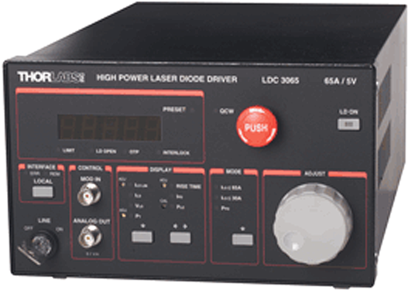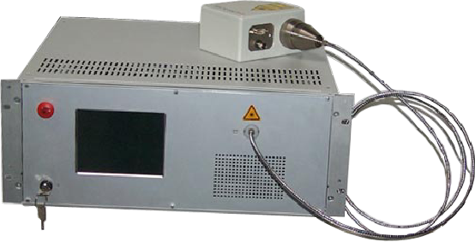

а) б)
Рис. K.2. Драйверы промышленных полупроводниковых лазеров:
а – драйвер производства DILAS Diodenlaser (Германия), предназначенный для установки в стандартную 19’ промышленную стойку;
б – драйвер производства ThorLabs Inс (США)

Драйвер в общем случае содержит:
- блок питания током лазера;
- систему стабилизации выходной оптической мощности (для мониторинга используется внешний фотодиод или пирометр);
- систему термоэлектронного и воздушного охлаждения с возможностью стабилизации температуры (для мониторинга устанавливается термистор). Лучшие модели обеспечивают температурную стабильность вплоть до 0,3 нм/°С;
- фокусирующую оптическую систему с армированным волоконным выходом (диаметр световедущей жилы 100…800 мкм). Волокно оконцовано, как правило, стандартным разъемом SMA905;
- средства экранирования лазерного излучения;
- автоматическую систему принудительного выключения при открывании корпуса или обрыве выходного волокна;
- панель управления, обеспечивающую настройку режимов работы (на панели обязательно присутствует кнопка аварийного выключения);
- компьютерный интерфейс RS-232, через который можно организовать дистанционное управление;
- маломощный встроенный лазер с видимым излучением для визуализации основного лазерного пучка (используется при проведении пусконаладочных и ремонтных работ, а также при использовании открытого луча в производственном процессе);
- модулятор тока лазера цифровыми и аналоговыми сигналами.
Некоторые модели драйверов позволяют устанавливать несколько лазерных диодов и управлять ими синхронно.
В последнее время на рынке появляются системы, основанные на мощных лазерных диодах с наработкой более 100000 часов, или 11 лет. Такие системы мощностью от 4 до 100 Вт предлагает, например, группа компаний IPG Photonics. В отличие от диодных сборок, где излучатели соединены параллельно, в системах серии DL производства IPG Photonics используется новая конструкция лазерного модуля, в котором излучатели соединяются последовательно. Такое соединение уменьшает потребляемой всей системой ток, увеличивает ее КПД до 50…55%, делает ненужным применение термоэлектронных охладителей даже при температуре окружающей среды более 60°С [105].
Излучение мощных промышленных полупроводниковых лазеров имеет большую угловую расходимость луча, поэтому вывод излучения в них организован через многомодовое волокно с диаметров сердцевины 100…800 мкм. Потери при вводе излучения в одномодовое волокно с диаметром сердцевины 9 мкм составят 65…80%, что понижает КПД системы до 6…16%
Исходя из вышесказанного можно сделать вывод, что широко представленные на рынке мощные многомодовые промышленные полупроводниковые лазеры могут быть оптимальным решением для накачки ВОУ EDFA в дистанционном способе.

- Волоконные лазеры
Разработки более совершенных ВОУ для систем телекоммуникаций привели к созданию нового типа лазеров – волоконных. В последние годы во всем мире ведутся интенсивные исследования в этой области. Сегодня эти устройства достигли уровня характеристик (в первую очередь, мощности и надежности), позволяющих с успехом использовать их для решения самых различных задач.
Волоконные лазеры – это лазеры с полупроводниковой накачкой, в которых в качестве источников накачки используются полупроводниковые лазерные диоды. На рис. K.3 изображено сечение волоконного лазера. Главная особенность этого лазера заключается в том, что излучение возникает в легированной редкоземельными элементами сердцевине диаметром 6…12 мкм, находящейся внутри кварцевой оболочки диаметром 400…600 мкм [106]. Излучение лазерных диодов вводится в кварцевую оболочку, и на всем протяжении сложного составного волокна, имеющего длину несколько десятков метров, происходит оптическая накачка сердцевины. Резонатор волоконного лазера создается с помощью дифракционных зеркал у концов волокна (волоконные брэгговские решетки [106, 107]) или с помощью внешних тонкопленочных диэлектрических зеркал, помещенных непосредственно перед поперечно сколотыми концами волокна [108,109]. Длину волокна и мощность накачки выбирают исходя из требуемой эффективности и мощности.

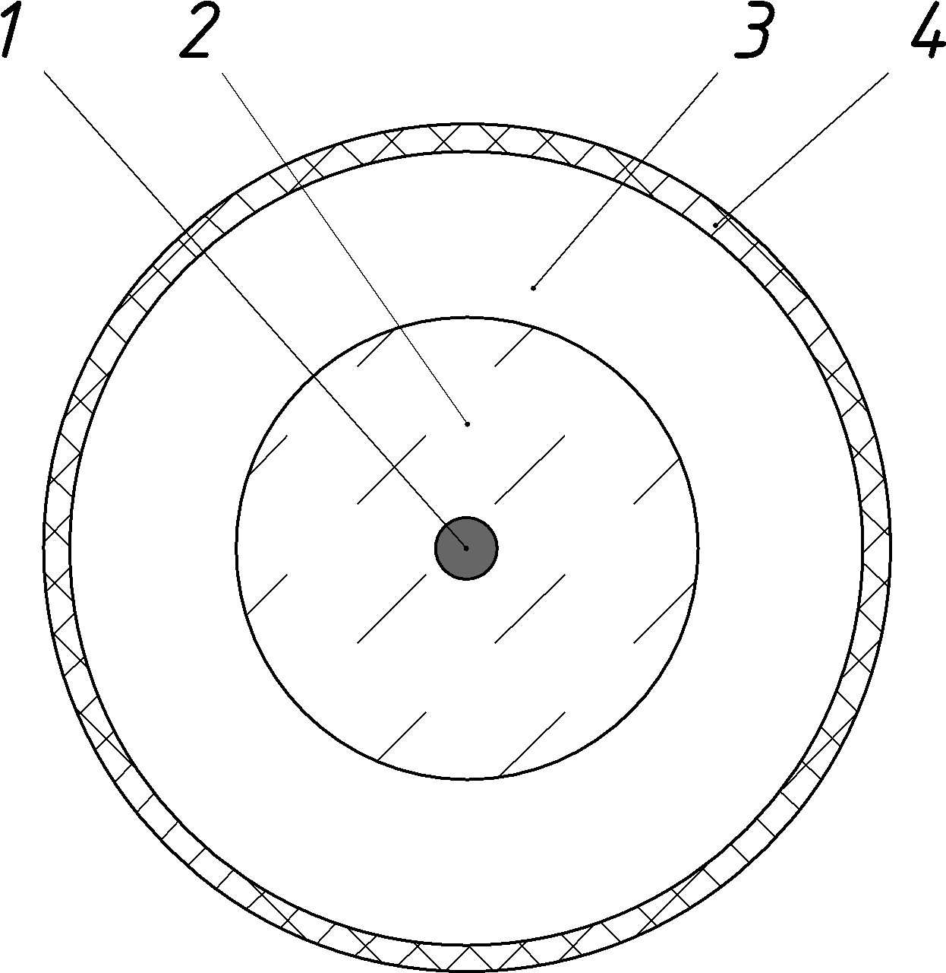
Рис. K.3. Сечение волоконного лазера:
1 – сердцевина, легированная металлом, диаметр 6–12 мкм;
2 – кварцевая оболочка, диаметр 400–600 мкм;
3 – полимерная оболочка; 4 – внешнее защитное покрытие

На рис. K.4 представлена одна из возможных схем работы волоконного лазера с полупроводниковой накачкой. Пунктирной линией обозначено излучение накачки, сплошной линией – генерируемое лазером излучение.
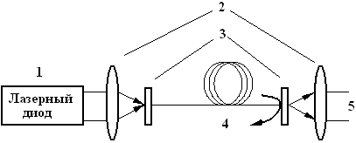

Рис. K.4. Схема волоконного лазера:
1 – лазерный диод оптической накачки; 2 – линзы;
3 – зеркала резонатора (диэлектрическое зеркало и торец волокна или волоконная брэгговская решетка); 4 – легированное редкоземельными элементами волокно с двойной оболочкой; 5 – выход волоконного лазера

На выходе волоконного лазера образуется одномодовый, дифракционно-ограниченный, близкий к идеальному пучок. Это позволяет сфокусировать излучение в пятно очень малого размера и достичь большой глубины резкости. Волоконные лазеры имеют чрезвычайно высокую (до 80%) эффективность преобразования введенного излучения накачки в полезное излучение. Для обеспечения их работы достаточно воздушного охлаждения.
Волоконные лазеры с полупроводниковой накачкой являются очень удобными и перспективными источниками лазерного излучения. Их основные преимущества в отличие от лазеров с ламповой накачкой состоят, например, в том, что они потребляют значительно меньше электроэнергии. Им не требуется внешнее водяное охлаждение; в конструкции этих лазеров отсутствуют сменные компоненты (лампы накачки, например, требуется менять каждые 500…1000 часов работы, тогда как срок службы лазерных диодов составляет 5000…10000 часов). Волоконные лазеры по комплексу свойств наиболее оптимальны для применения во многих областях. Развитие волоконных лазеров и расширение спектра их применения в промышленности позволило снизить на них цены. Сегодня на рынке представлены лазеры с выходной мощностью в непрерывном режиме от единиц до нескольких сотен ватт! Волоконные лазеры непрерывного и импульсного излучения применяются при обработке материалов (сварка, резка, сверление и микрообработка); маркировке; в системах флексографии; в медицине; в системах накачки твердотельных лазеров; для тестирования оптических устройств; в авиационном оборудовании.
Вместе с существенным снижением стоимости владения (стоимость владения описывает не только затраты на приобретение оборудования, но и все прямые и косвенные затраты на его эксплуатацию в течение всего срока его службы) и уменьшением размеров устройства, сочетающихся с большей надежностью и долговечностью, волоконные лазеры имеют множество преимуществ перед обычной лазерной техникой. Специалисты полагают, что в будущем, при решении многих задач, волоконные лазеры могут полностью заменить традиционно используемые твердотельные и газовые лазеры. На сегодняшний день на рынке волоконных лазеров лидером является группа компаний IPG Photonics Corporation, являющаяся единственной Транснациональной Научно-Технической Группой российского происхождения.
Самыми эффективными волоконными лазерами являются лазеры с использованием иттербия в качестве активной среды. Мощность серийных образцов иттербиевых лазеров, предлагаемых IPG Photonics, доходит до 700 Вт. IPG Photonics и другие компании ведут разработки лазеров мощностью порядка 1-2 кВт [107, 110]. Среди одномодовых лазеров в окне 1550 нм самыми эффективными являются эрбиево-иттербиевые волоконные лазеры. Мощность серийных образцов таких лазеров, предлагаемых IPG Photonics, достигает 80 Вт [111]. В феврале этого года компания Southampton Photonics (Великобритания) продемонстрировала экспериментальный образец эрбиево-иттербиевого волоконного лазера мощностью более 100 Вт на длине волны 1565 нм [110].
Потребность в мощных лазерах на длину волны 980 нм высока, а волоконные лазеры являются практически идеальными преобразователями энергии накачки лазерных диодов в одномодовое лазерное излучение. Поэтому в течении последних нескольких лет во всем мире ведутся разработки таких устройств. Какое-то время лаборатории во всем мире пытались создать волоконный лазер на длину волны 980 нм с применением иттербия, который является идеальной легирующей примесью для генерации одномодового лазерного излучения на этой длине волны. Но максимальная выходная мощность таких устройств, построенных по традиционной схеме, не превышала 1 Вт [108]. Это связано с тем, что ионы иттербия ресорбируют (перепоглощают) 980 нм свет и излучают на длине волны 1040 нм. В феврале этого года на выставке Advanced Solid State Photonics, проходившей в Сан-Антонио (США), компанией Southampton Photonics был продемонстрирован 980 нм лазер на основе легированного иттербием волокна с выходной оптической мощностью 3,5 Вт [112]. Southampton Photonics, проводившая исследования совместно с Исследовательским центром оптоэлектроники Саутгемптонского университета (Великобритания), утверждает, что это соответствует мировому рекорду мощности на этой длине волны.
Секрет успеха Southampton Photonics скрыт в использовании специального волокна, названного JAC (Jacketed Air Clad – покрытое воздухсодержащей оболочкой) [113]. Это волокно состоит из 10 мкм сердцевины, расположенной в центре оболочки диаметром 35 мкм имеющей высокую числовую апертуру (до 0,5), которая, в свою очередь, окружена воздухсодержащей оболочкой. Внешняя воздухсодержащая оболочка состоит из кварцевой дырчатой волоконной структуры, покрытой в свою очередь сплошной кварцевой цилиндрической оболочкой (см. рис. K.5). Благодаря такой конфигурации волокно JAC сохраняет яркость на длине волны 915 нм и снижает порог генерации на 980 нм с 250 до 400 мВт.

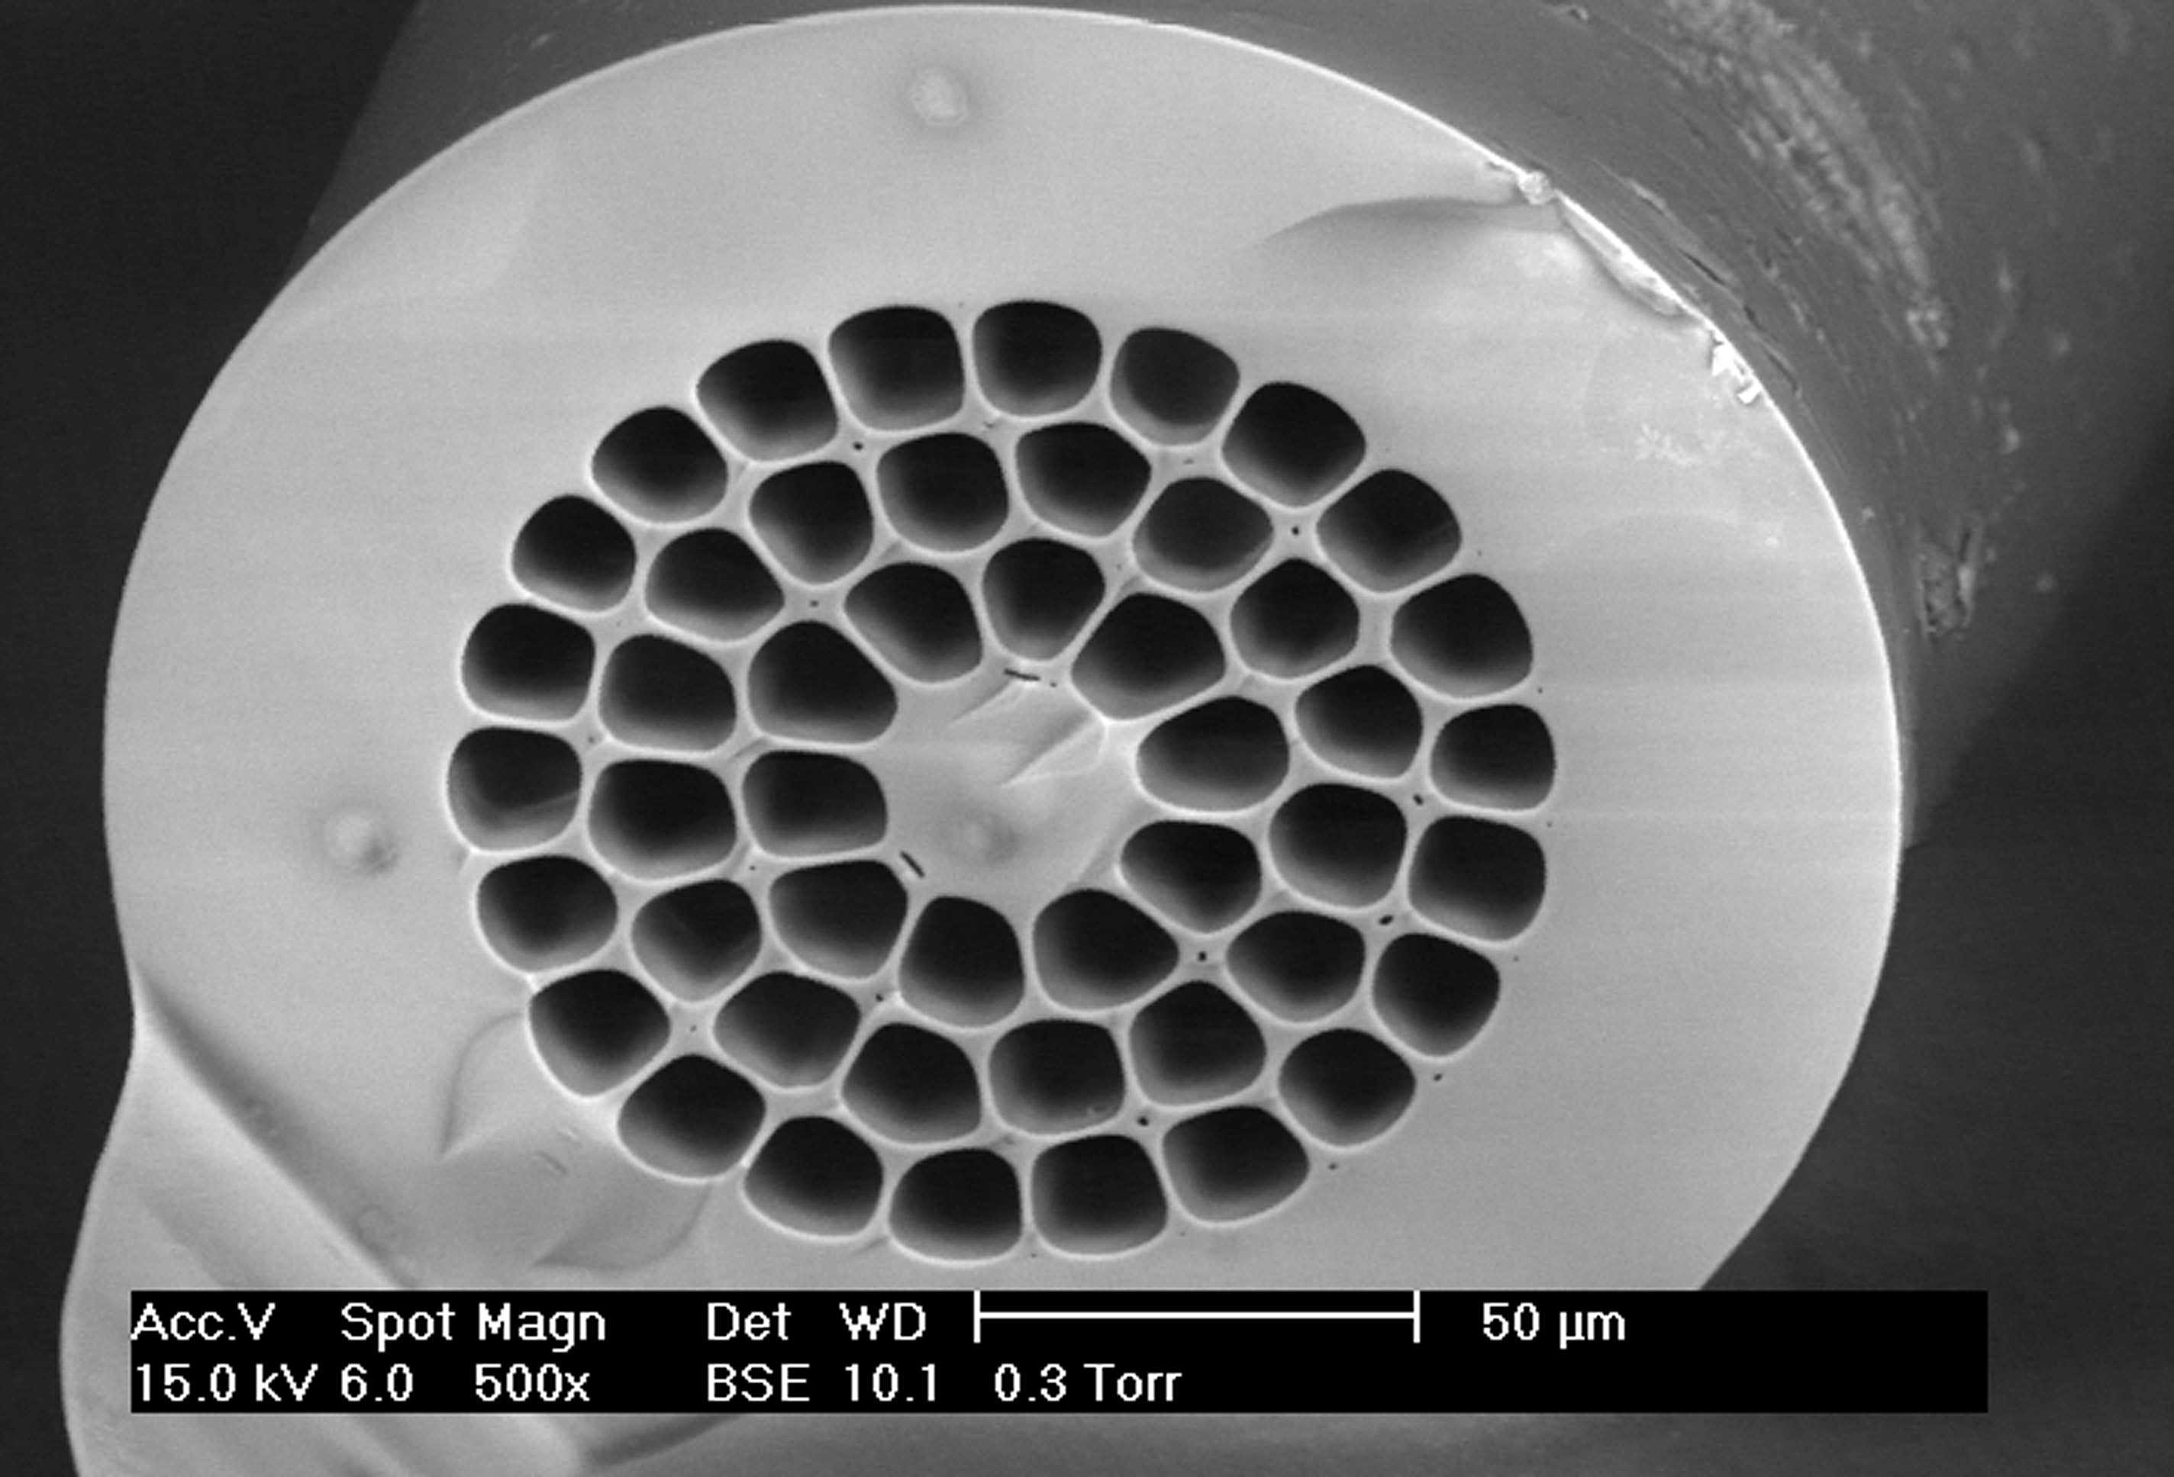

Рис. K.5. Фотография волокна JAC, сделанная растровым электронным микроскопом.

В волокне JAC используется запатентованная Southampton Photonics технология легирования по окружности (ring-doping technology), при которой ионы иттербия объединены по кольцу вокруг одномодовой сердцевины [114]. Технология легирования по окружности уменьшает ресорбцию излучения с длиной волны 980 нм и снижает усиление нежелательного излучения с длиной волны 1049 нм.
Для генерации лазерного излучения 980 нм волокно должно накачиваться источником высокой яркости, способным достичь пороговой интенсивности двухуровнего 980 нм перехода. Southampton Photonics создала такой источник из двух лазерных диодов с различной поляризацией, каждый из которых имеет максимальную выходную мощность 18 Вт, приблизительно половина которой может вводиться в волокно JAC для накачки в пределах 35 мкм оболочки. При максимальной мощности накачки 9,4 Вт волоконный лазер генерирует до 3,5 Вт 980 нм одномодового излучения с порогом генерации 400 мВт и эффективностью порядка 42% по отношению к введенной мощности накачки. Ширина линии излучения лазера составляет всего 0,2 нм.
По сведениям, предоставленным в ходе переписки представителем компании Boston Laser Corporation, разработкой волоконных лазеров на длину волны 980 нм занимаются и в России, в Институте общей физики Российской Академии наук под руководством академика Е.М. Дианова.

- Выводы по выбору источника накачки для EDFA
Анализ существующих источников излучения на длине волны 980 нм показал, что ни традиционно применяемые одномодовые лазеры, ни их объединение с помощью комбинаторов накачки или комбинаторов поляризации не могут обеспечить мощности, требуемой для накачки ВОУ в дистанционном способе при подключении к ВОЛС.
По ряду показателей мощные промышленные полупроводниковые лазерные диоды и диодные сборки являются оптимальными источниками накачки в предлагаемой схеме подключения ВОУ EDFA к линии связи. Они широко представлены на рынке и обеспечивают требуемые уровни мощности. Еще более эффективными источниками являются волоконные иттербиевые лазеры с полупроводниковой накачкой, существующие пока только в виде опытных образцов. Весьма вероятно, что с разработкой иттербиевых волоконных лазеров, имеющих выходную оптическую мощность порядка 10 Вт, мощные промышленные полупроводниковые лазерные диоды и диодные сборки перестанут быть экономически привлекательными.

